La destruction sociobiologique de Bruxelles 1965-2015
Baptiste Dumoulin
« Il n’y a de pire aveugle que celui qui ne veut pas voir »
Toutes les données de cet article sont publiques et reprises en références.
Bruxelles a vu la prospérité de ses habitants se réduire incroyablement en 50 ans.
L’indice de richesse de la capitale est passé de 139 débuts des années 1970 à 79 en 2015 (indice de richesse = rapport des revenus fiscaux d’un lieu donné sur les revenus fiscaux moyens belges, l’indice de richesse est donc de 100 pour la Belgique, par définition), signifiant que la prospérité relative de la région bruxelloise a perdu 43% en 50 ans. D’une des capitales Européenne et mondiale les plus prospère, c’est aujourd’hui, de loin, la région la plus pauvre de Belgique.
Comme dans de nombreuses autres villes d’Europe, la métamorphose progressive d’une région prospère en une zone tiers-mondisée est médiée par la plus basse intelligence génotypique des populations migrantes nord-africaines et africaines comparativement aux Européens ou aux Est-Asiatiques. A mesure que ces populations à plus bas QI augmente en proportion, le QI moyen de la zone diminue, ce qui réduit l’ensemble des paramètre sociaux. La causalité est biogénétique, tandis que les conséquences sont sociales, économiques et politiques.
Figure 1 : Evolution du nombre de Nord-Africains (concentrés essentiellement à Bruxelles) et indice de richesse moyen des 19 communes de Bruxelles 1955-2020.
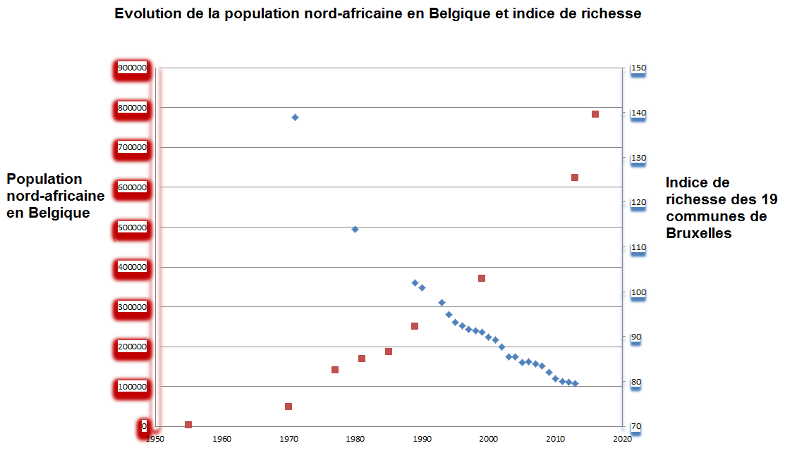
Bruxelles est la capitale de la Belgique. Elle compte 19 communes.
La commune de Saint-Josse et de Molenbeek comptent la plus forte proportion de Nord-Africains (45 et 41,2%).
Tableau 1 : Proportion de Nord-Africains (%) dans les 19 communes de Bruxelles, 2016, par ordre décroissant.
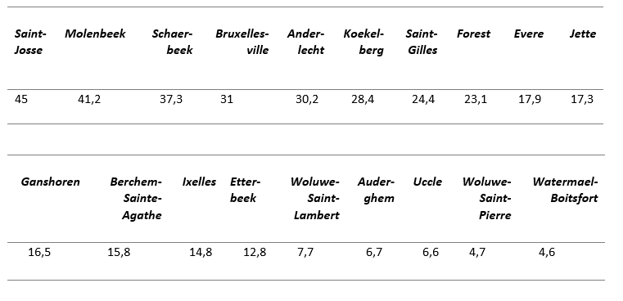

1. Taux de chômage, revenus et dépendance sociale
1.1 Taux de chômage (%) en fonction de la proportion de nord-africains (%)
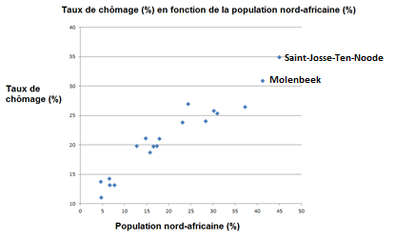
La corrélation retrouvée est de +0,96.
Il y a en général une corrélation négative entre QI et taux de chômage car les individus et populations moins intelligentes atteignent des niveaux d’éducation inférieure pour lesquels la demande sur le marché de l’emploi est faible et sont sous-représentés dans les emplois à forte demande cognitive qui sont mieux rémunérés. A Saint-Josse, le taux de chômage atteint 35%, le plus haut de Belgique.
1.2 Revenu médian (euros) en fonction de la proportion de nord-africains (%)
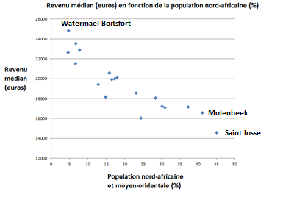
La corrélation retrouvée est de -0,90. Saint Josse est la commune la plus pauvre de Bruxelles et de l’ensemble la Belgique.
1.3 Part des ménages en demande de logement social (%) en fonction de la proportion de nord-africains (%)
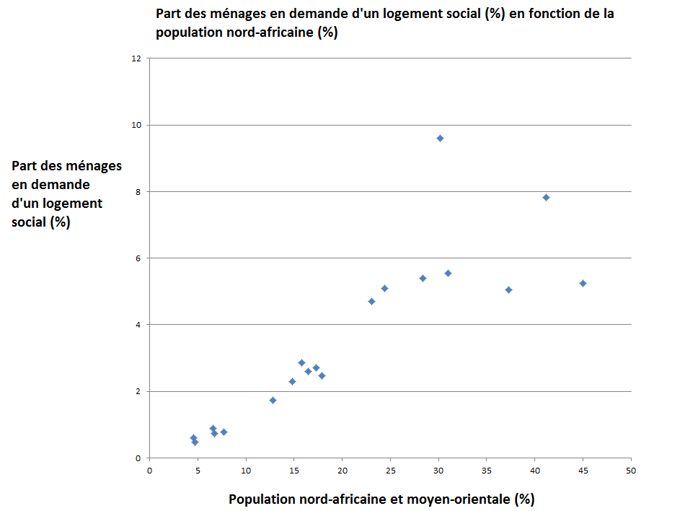
Corrélation de +0.86.
1.4 Part des enfants naissant dans un ménage sans revenu du travail (%) en fonction de la proportion de nord-africains (%)
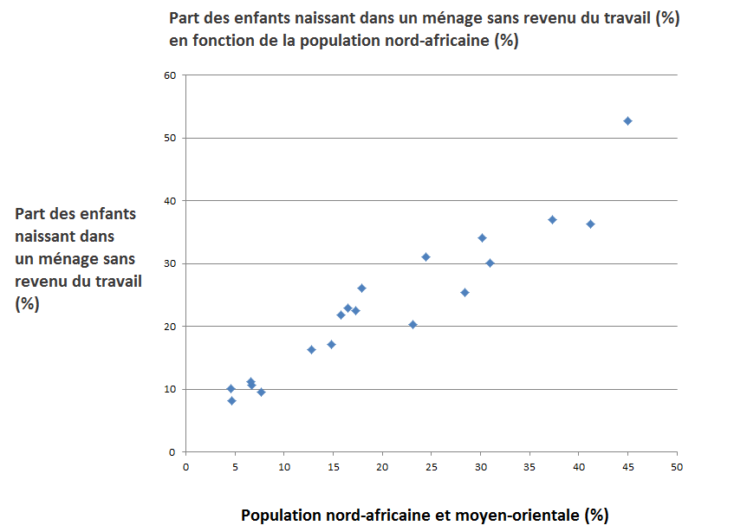
Corrélation de +0.95
1.5 Revenu d’intégration social en fonction de la proportion de Nord-Africains.
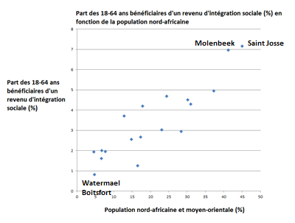
Corrélation de +0.89.
2. Education et intelligence
2.1 Proportion d’universitaire en fonction de la population NA.
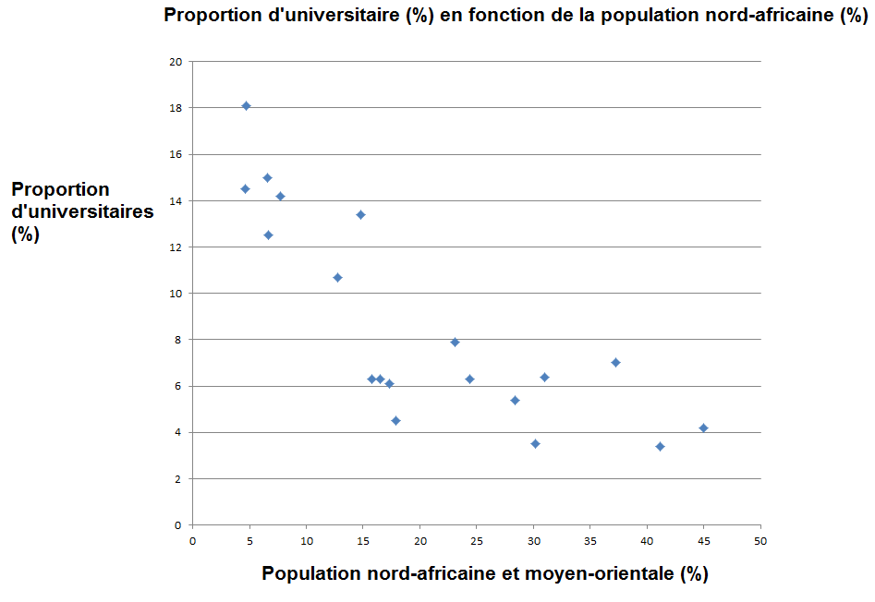
Corrélation = -0.8
2.2 Proportion avec 2 ans de retard scolaire 2013-2014 (x) en fonction de la population nord-africaine (%)
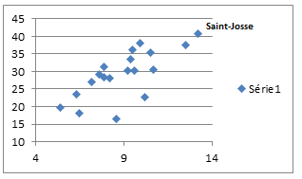
Corrélation de +0.923
2.3 2013-2014 proportion d’élèves admis dans des classes pour déficients mentaux (x) en fonction de la population nord-africaine
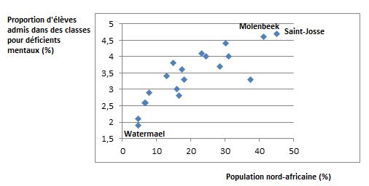
Corrélation de +0.901
Le QI moyen des Nord-Africains est d’à peu près 85 et ceci transparait se traduit notamment par une fréquence très supérieure de déficients mentaux, qui doivent être pris en charge par la société.
2.4 General humanities/technical and professionnal humanities, ratio (y) as a function of the North-african population (x)
Corrélation is -0,85.
3. Croissance de la population
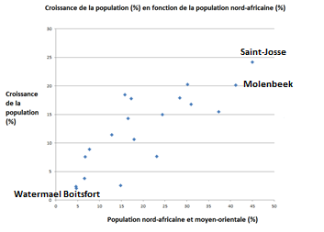
Corrélation de +0.81.
La croissance de la population est plus de 10 fois supérieure dans les communes bruxelloises à forte concentration afro-maghrébine. A SJTN et Molenbeek, la croissance de la population est de 24 et 20% par an, contre un peu plus de 2% dans les communes de WSP et WB.
Les populations à bas Q.I ont tendance à faire plus d’enfants pour plusieurs raisons :
-Une haute fécondité, tout comme un bas Q.I, sont deux caractéristiques biologiques d’une stratégie biologique évolutive r (Rushton, 2000).
-Les plus bas Q.I contrôlent moins bien leur contraception car ils sont moins capables d’entrevoir les conséquences de leurs actes
-Les populations à bas Q.I produisent plus de testostérone (Nyborg) ce qui augmente la libido et la fréquence des rapports sexuels
-Les populations à plus bas Q.I sont plus religieuses, ce qui augmente indirectement la fécondité dans la mesure où la religion encourage généralement à faire des enfants
4. Délinquance
4.1 Délinquance des mineurs
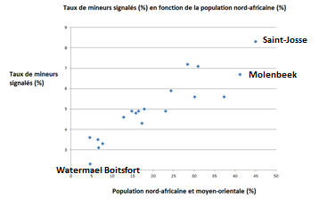
Corrélation = 0.91
4.2 Délinquance des jeunes adultes (18-25 ans)
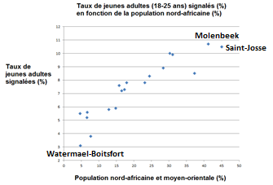
Corrélation=0.92
5. Espérance de vie
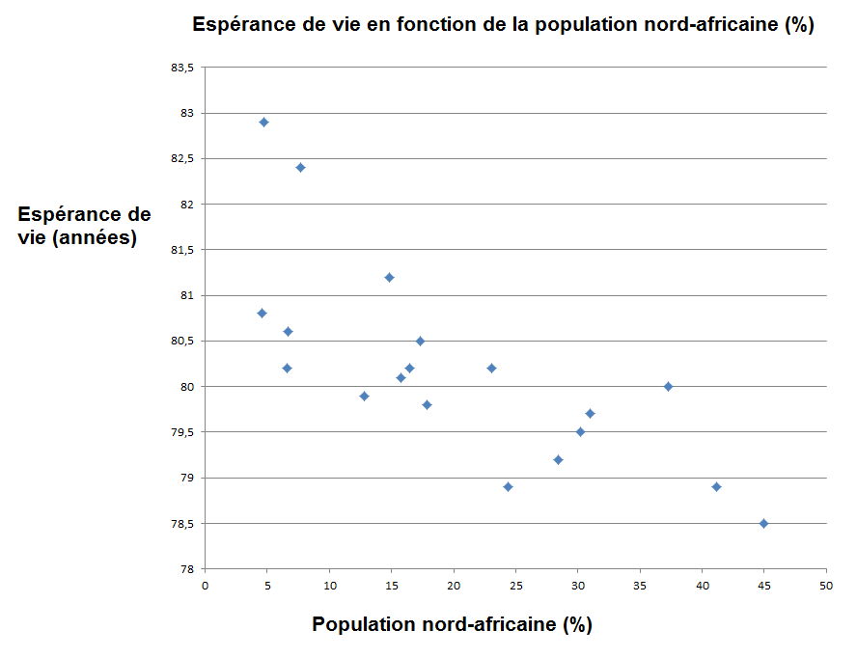
Corrélation = -0.75
Les populations à faible QI montrent généralement une espérance de vie plus faible. Il a été démontré que cela est fortement génétique (Kingma et al. 2012) car les allèles pour une espérance de vie plus élevée sont pléiotropes des allèles pour une intelligence plus élevée.
Il existe une corrélation inverse entre la longueur des télomères à un âge spécifique et le QI, les personnes à QI élevé ont tendance à avoir une longueur de télomères plus longue et un âge biologique inférieur à un âge chronologique spécifique.
Une faible intelligence est un facteur de risque de vieillissement prématuré, tandis qu'un Q.I plus élevé est lié à des processus de vieillissement plus lents. Même lorsque vous comparez les strates supérieures de QI, plus le Q.I est élevé, plus le processus de vieillissement biologique est lent, plus l'espérance de vie est élevée.

6. Religion
La population nord-africaine de Belgique est nettement plus croyante et pratiquante que la population européenne.
Un bruxellois sur cinq (20%) se dit musulman pratiquant et 4% sont « musulmans non-pratiquant ».
Comme Bruxelles compte à peu près 25% d’arabo-musulmans, cela donne une fréquence d’à peu près un nord-africain sur 20 non-croyant (5%), à comparer à 25 - 30% de non-croyants dans la population européenne.
Cette différence est une conséquence du lien négatif entre intelligence et inclination religieuse. Nyborg a analysé ce lien et montré que la corrélation entre bas Q.I et intégrisme et dogmatisme était particulièrement négative.
7. BMI
C'est une tendance générale que les personnes à faible QI ont en moyenne un IMC plus élevé. La raison peut être multiple :
-Les personnes ayant un QI plus élevé ont un métabolisme basal plus élevé.
-Un QI supérieur est lié à une capacité de « délai de gratification ». La gestion du poids implique une préférence temporelle plus faible, pour éventuellement se concentrer sur les bénéfices à long terme pour la santé afin d'éviter une consommation élevée de graisses/de sucres qui produisent un plaisir immédiat mais sont délétères à long terme.
-Les gens intelligents sont plus éduqués, d'un point de vue nutritionnel aussi.
-En ce qui concerne les variations interraciales, ce sont aussi des variations génétiques dans le stockage des graisses.
Les Nord-Africains en Belgique ont généralement un IMC plus élevé. Le schéma est le même aux Pays-Bas et en France.
BMI moyen en début de grossesse, Belgium.
 | Native Belgians | Turks | Moroccans | P value | References
Mean BMI | 22.81 | 25,82 | 25,2 | <0.001 | Jacquemyn et al. 2000
Prévalence d’obésité en Hollande
 | Dutch | Turks | Maroccans | P value | References
Men | 12.6 | 26.4 | 20.7 | 0.003 | Henriëtte Dijkshoorn, 2010
Women | 19.8 | 49.8 | 47.5 | <0.001 | Henriëtte Dijkshoorn, 2010
BMI moyen d’Européennes natives et de Nord Africaines, parmi les jeunes mères, France.
 | Native French | North-Africans | P value | References
Mean BMI | 20.5 | 22.1 | <0.01 | Anne-Marie Guihard-Costa et al. 2004.
10. Prix des maisons
Median house prize (euros) as a function of the North-African population (%).
Corrélation de -0.67.
La conséquence d'une population croissante avec un faible QI et par conséquent une faible éducation, de faibles revenus et des taux de criminalité plus élevés est une fuite de l’élite cognitive européenne en périphérie, transformant progressivement ces zones restantes en lieux ghettoïsés et le prix moyen de l'immobilier évolue en conséquence.
11: Comportements sociaux
11.1 Comportement anti-sociaux
Déclarations frauduleuses
Insurance fraudulent declarations rate (%) as a function of the North-African population (%)
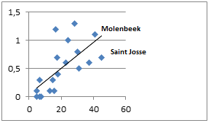
Correlation +0,9899. Source: axa group.
La corruption et les comportements anti-sociaux corrèle typiquement au faible QI.
A noter que 45% de la population carcérale belge est musulmane (pour 8 à 9% de la population totale). (source : sudinfo 2013).
Emprunteurs avec au moins un crédit non régularisé en fonction des populations maghrébines (%)
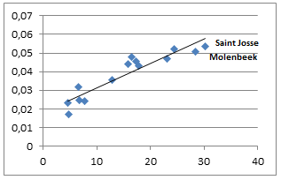
Correlation + 0.84
Fréquence de double vaccinés COVID, second trimestre 2021, en fonction de la proportion de Nord-Africains (X)
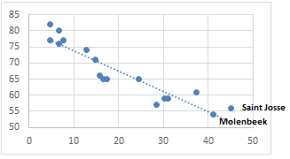
Corrélation de -0.93.
De nombreuses études ont montré que la réticence à la vaccination contre le COVID corrélait à un plus faible QI et à une plus haute tendance psychopathique et antisociale. Ceci se retrouve partout à travers le monde. En Amérique les Afro-Américains sont nettement moins vaccinés tandis que les Est-Asiatiques sont les plus vaccinés. En Israël la minorité Arabe est la moins vaccinée.
11.2 Comportements pro-sociaux
Donneurs de sang
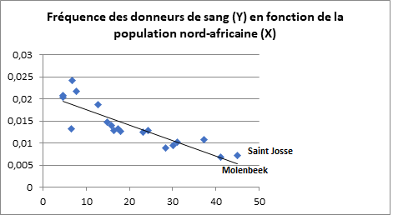
Correlation is -0.86
Nyborg shown that altruistic personalities increase linearly from south to northern latitudes because these pro-social behaviors were selected by cold climates.
12. Divorce rate
Les populations à plus hauts QI ont une plus haute stabilité maritale.
13. Car accidents
Corrélation de +0,45
14. Orientation politique
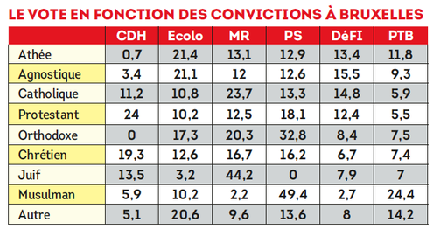
En Belgique francophone on trouve le PTB (parti communiste), le PS (parti socialiste), Ecolo (situé entre la gauche et l’extrême gauche comme EELV), le CDH (Centre), le MR (Centre droit, appelle à voter Macron), Défi (centre droit, sous-groupe du MR).
Il n’y a pas de parti de droite ou d’extrême droite (interdits dans les médias).
Il est intéressant de noter que les musulmans votent à >85% pour la gauche ou l’extrême gauche.
A l’inverse, la minorité juive de Bruxelles (minorité à haut QI) opte à 66% pour le centre ou le centre droit. 0% des juifs choisissent le PS et 44% choisissent le MR. Chez les musulmans c’est l’inverse : 49% choisissent le PS et 2% le MR.
Comme la communauté Arabo-musulmane de Bruxelles représente aujourd’hui 35 à 40% de la population et augmente chaque année, il se produit un « verrouillage » de la politique à gauche voire à l’extrême gauche. De nombreuses mesures sont menées par le PS, le PTB et Ecolo pour séduire les musulmans : permis d’abattage sans étourdissement (interdit dans les 2 autres régions du pays), plafonnement des loyers à Bruxelles, interdiction pour les propriétaires de choisir leur locataire… récemment le parti « Islam » a vu le jour. Contrairement aux partis de droite et d’extrême droite, ce dernier ne fut pas interdit de médias.
Les critères de causalité de Brandford-Hill
Nous avons démontré qu’il existait une haute corrélation entre la proportion de nord-africains dans une commune bruxelloise et un ensemble de paramètres sociaux problématiques (Crimes et délits, faible éducation, bas revenus, haute dépendance sociale, haute religiosité…).
Cependant, une corrélation n'est pas synonyme de causalité. La liste des critères pour qu’une corrélation puisse être considérée comme causalité est la suivante (critères de causalité de Hill) :
- Force de l'association (risque relatif ou Odds ratio) ;
Nous avons montré précédemment que les corrélations retrouvées sont extrêmement élevées.
- Cohérence (répétition des observations dans différentes populations) ;
Ces observations sont parallèles à celles observées en Angleterre, aux Pays-Bas, en Amérique, en Australie en Afrique ou en Asie.
- Relation temporelle (temporalité). Les causes doivent précéder les conséquences ;
Nous avons établi la relation temporelle en retraçant l’arrivée des populations nord-africaines en Belgique et un déclin progressif et concomitant.
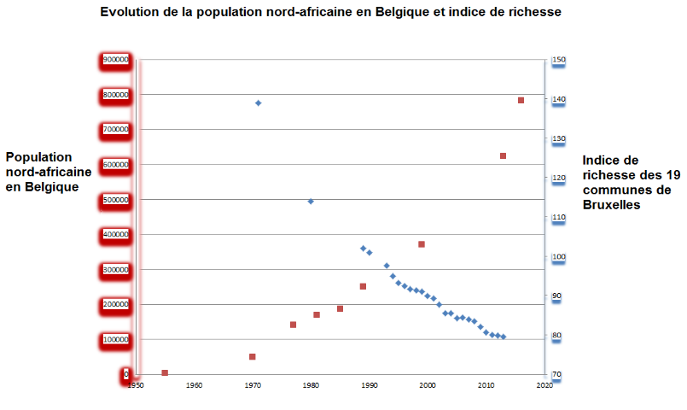
- Relation dose-effet ;
Les corrélations reprises précédemment montrent une relation dose-effet très nette.
- Plausibilité (plausibilité biologique) ;
Elle est claire et appuyée par l’ensemble de la recherche scientifique sur l’intelligence.
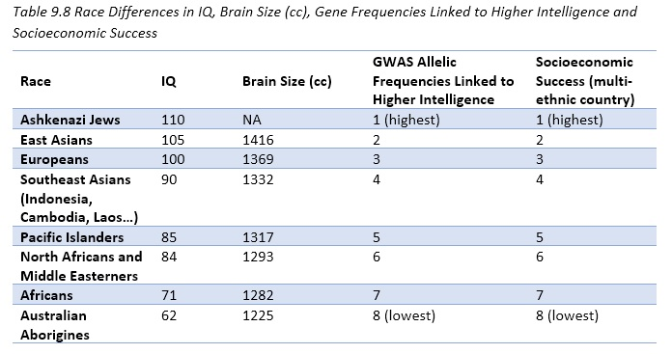
Conclusion
A Bruxelles comme dans n’importe quelle autre entité multi-ethnique à travers le monde, la structure sociale semble dictée de façon rigide par l’intelligence (voir « The Bell Curve » pour le cas américain et « The Global Bell Curve » pour des données mondiales. Voir références).
Les populations maghrébines de Bruxelles et de Belgique ont toutes les caractéristiques typiques des populations à bas Q.I : Plus haute délinquante, faible niveau d’éducation, haute fécondité, haute fréquence de déficience mentale, haut taux de chômage, haute dépendance sociale, davantage d’accidents de voitures (notamment parce que les bas QI ont des temps de réaction simples plus lents) et une faible fréquence d’athéisme.
L’implantation de populations marocaines en Belgique, principalement à Bruxelles mais pas seulement, a eu pour conséquence une diminution tout à fait substantielle de l’intelligence moyenne et conséquemment du niveau de développement. En 50 ans, l’indice de richesse de Bruxelles a été pulvérisé, passant de 139 en 1971 à 79 en 2015, en déclin continu et presque linéaire, concomitant à l’augmentation de la part nord-africaine de Bruxelles. Ce déclin va continuer.
Les très faibles résultats sociaux des communes de Saint-Josse-Ten-Noode, Molenbeek, Schaerbeek ou Anderlecht sont d’autant plus surprenants que ces communes sont situées au cœur même de la région de Bruxelles, centre économique de la Belgique. Des sociologues avaient émis l’hypothèse que les problèmes des banlieues françaises découlaient en partie de leur position excentrée par rapport au centre-ville. Vraisemblablement, il s’agissait d’une (enième) explication ad-hoc.
C’est sur ce terreau que prospère le terrorisme islamique. « Faith is a low I.Q phenomenon », comme le démontrait Helmuth Nyborg. Molenbeek est récemment sorti de son relatif anonymat international en ayant été identifié comme ville de naissance de nombreux terroristes européens.
En Belgique francophone, la « loi Moureaux » plus connue comme « loi antiraciste » criminalise dans les faits toute critique de l’immigration ou la prise en considération des différences raciales, bien réelles, d’intelligence. Cette loi tire son nom de Philippe Moureaux, bourgmestre socialiste de Molenbeek de 1992 à 2012. Avec Saint-Josse, Molenbeek a les pires paramètres sociaux-économiques de Bruxelles et de l’ensemble de la Belgique, la délinquance la plus forte et les plus faibles niveaux d’éducation. Avec la « loi Moureaux », c’est en quelque sorte le dernier de la classe qui impose à tous les autres ce qu’ils ont le droit de penser et de dire et les forcent d’une certaine façon à suivre le même déclin.
Le « cordon sanitaire » une règle à laquelle sont soumis l’ensemble des médias francophones belges, interdit l’expression de partis « d’extrême droite » dans l’ensemble des médias télévisés et des journaux. L’étiquette d’extrême droite étant à l’appréciation des médias eux-mêmes. C’est ainsi que le Vlaams Belang et la NVA, les deux plus gros partis néerlandophones et belges, ne peuvent s’exprimer dans les médias francophones. L'annulation d'un débat électoral sur la télévision de service public en 2010 au nom du « cordon sanitaire » a été condamnée par l'association Reporters sans frontières.
Comme dans la plupart des pays Occidentaux, les journalistes sont nettement plus à gauche politiquement que la population générale (Kirkegaard et al. 2021). Loin de dénoncer les atteintes démocratiques du « cordon sanitaire » en Belgique, ils en sont les auteurs et les principaux instigateurs.
En France ce genre de violation démocratique n’a pas lieu, des individus comme Fillon, Zemmour ou Lepen peuvent s’exprimer dans les médias, même si l’animosité des journalistes, à la fois juge et parti, en en général notable.

Références
Lynn R. (2006) « Race differences in intelligence ».
Lynn R. (2009) « The global bell curve. Intelligence, race and inequality worldwide
Monitoring des quartiers, service public régional de Bruxelles. https://monitoringdesquartiers.brussels/
Hertogen J. (2016) Quantification des musulmans en Belgique.
Mahieu V., Ravier I. et Vanneste C. (2015) « Vers une image chiffrée de la délinquance enregistrée des jeunes en Région de Bruxelles-Capitale » Recherche réalisée à la demande de l’observatoire bruxellois de la prévention et de la sécurité.
Boutsen M. (1997) « Etude de la situation des enfants à Bruxelles »
http://www.grandirabruxelles.be/Publications/rapports/11_97/11_97.PDF
Le Vif l’express (2015) Espérance de vie dans votre commune. Données sur base d’une étude de l’ULB et le Kuleuven.
Statistiques fiscales revenus 2015 IBSA
http://ibsa.brussels/fichiers/chiffres/2.1_revenus_depenses_menages_statistique_fiscale.xls
Touzri A. (2007) « Les minorités issues de l’immigration et les dispositifs de revitalisation urbaine dans la commune bruxelloise de Molenbeek-Saint-Jean »
Torrekens C. (2007) « Concentration des populations musulmanes et structuration de l’associatif musulman à Bruxelles »
Vloeberg E. et Corijn E. (2012) « Où va Bruxelles ? »
Cossée de Maulde G. (2010) « Musulmans dans la société belge. Pour un vivre ensemble »
Torrekens C. (2005) « L’islam dans la capitale européenne : vers l’émergence d’un islam européen ? », Emigrations et Voyages, vol 1, 1er semestre, pp 47-69.
Nielsen J. (2004 3ème edition) “Muslims is western Europe”
Sailer S. (2015) Why Does Belgium Have Such Angry Muslims?
http://www.unz.com/isteve/why-does-belgium-have-such-angry-muslims/
http://www.lesoir.be/1106186/article/actualite/belgique/2016-01-28/75-des-francophones-revendiquent-une-identite-religieuse
Kingma E.M., De Jonge P., Van der Harst P., Ormel J. and Rosmalen J.G.M. (2012) The association between intelligence and telomere length: A longitudinal population based study PLoS One. 7(11): e49356.
Valdes A.M., Deary I.J., Gardner J., Kimura M., Lu X., Spector T.D., Aviv A. and Cherkas L.F., (2010) Leukocyte telomere length is associated with cognitive performance in healthy women, Neurobiol Aging. 31(6): 986–992.
Schaefer J.D. et al. (2016) Early-life intelligence predicts midlife biological age. The Journals of Gerontology: Series B, Volume 71, Issue 6, 17 Pages 968–977,
http://www.sudinfo.be/726092/article/actualite/belgique/2013-05-17/45-des-detenus-des-prisons-belges-sont-de-confession-musulmane
Kirkegaard et Dumoulin (2020) ”What Happened to Brussels? The Big Decline and Muslim Immigration” Mankind Quarterly 61(2):293-323
The left-liberal skew of Western media, Kirkegaard (2021)

General humanities prepare for university or high school, while technical or professional humanities directly teach for less cognitively demanding jobs.

